الورقة الأولى
الاسم _________________ الصف _______________

تصنيف الأسماء المؤنثة بحسب علاماتها
-----------------------------------------------------------------------------------------------------------
الصلاة – ليلى – سعاد – مدرسة – أسماء – فرس – شيماء – هند – منى – صنعاء –خديجة - النار –
- صنفي الأسماء السابقة حسب علاماتها
التاء المتحركة في آخر الاسم ( ة ) ألف التأنيث المقصورة ( ى )

ألف التأنيث الممدودة ( اء ) أسماء مؤنثة تخلو من أي علامات التأنيث

---------------------------------------------------------------------------------------------------------
ب - مثلي للأسماء التالية في جملة مفيدة
تفاحة ...........................
أفعى ............................
صحراء.........................
مريم .............................
----------------------------------------------------------------------------------------------------------
ج - أذكري علامات تأنيث الأسماء التالية
تفاحة -------------------
أفعى ------------------
صحراء -------------------
مريم -----------------

الورقة الثانية
الاسم _________________ الصف _______________

تصنيف الأسماء بحسب ( الإفراد – التثنية – الجمع )
---------------------------------------------------------------------------------------------------------
- صنفي الأسماء من حيث العدد ( الإفراد – التثنية – الجمع )
مسطرة – مهندسان – مسلمتان – طالبات – معلمون – قلم – كتب
المفرد المثنى الجمع

---------------------------------------------------------------------------------------------------------
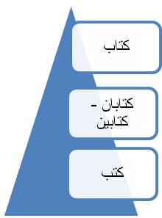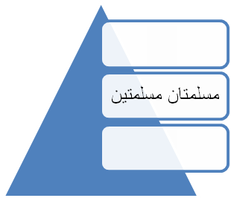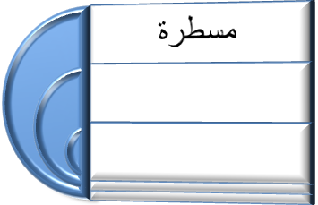

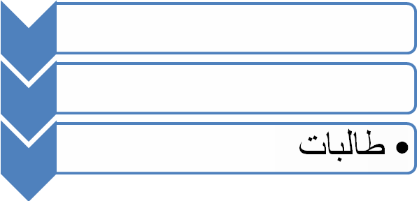

الورقة الثالثة
الاسم _________________ الصف _______________

المفرد وإعرابه
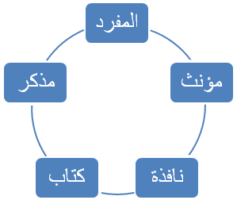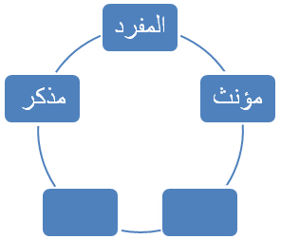

---------------------------------------------------------------------------------------------------
- أذكري علامات إعراب المفرد
- المفرد يرفع ..................................
- المفرد ينصب ...............................
- المفرد يجر..................................
----------------------------------------------------------------------------------------------
- أعربي الجملة التالية
- القناعة كنز
الكلمة | إعرابها
القناعة
كنز

- يرتل القارئ القرآن
الكلمة | إعرابها
يرتل
القارئ
القرآن

----------------------------------------------------------------------------------------------
- ضبطي بالشكل ما تحته خط
- العلم كنز
- ختمت القرآن الكريم في رمضان
- غادر المسافر الوطن

الورقة الرابعة
الاسم _________________ الصف _______________

المثنى صياغته وإعرابه
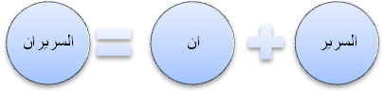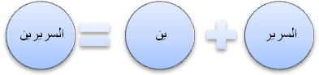
-------------------------------------------------------------------------------------------------------
- صوغي المثنى من المفرد في الكلمات التالية كما هو مبين في المثال السابق


---------------------------------------------------------------------------------------------------
- أذكري علامات إعراب المثنى
- المثنى يرفع ..................................
- المثنى ينصب ...............................
- المثنى يجر..................................
----------------------------------------------------------------------------------------------
- أعربي الجملة التالية
الشرطيان نشيطان
الكلمة | إعرابها
الشرطيان
نشيطان

يركب الصيادان الزورقين
الكلمة | إعرابها
يركب
الصيادان
الزورقين

- ثني الكلمة التالية ثم ضعيها في الفراغ المناسب مع مراعاة العلامة الإعرابية
( العيد )
- يحتفل المسلمون بـ.................. عيد الفطر وعيد الأضحى

الورقة الخامسة
الاسم _________________ الصف _______________

جمع المذكر السالم صياغته وإعرابه

-------------------------------------------------------------------------------------------------------
- صوغي جمع المذكر السالم من المفرد في الكلمات التالية كما هو مبين في المثال السابق


---------------------------------------------------------------------------------------------------
- - أذكري علامات إعراب جمع المذكر السالم
- يرفع ..................................
- ينصب ...............................
- يجر..................................
----------------------------------------------------------------------------------------------

ح -أعربي الجملة التالية
العاملون مجتهدون
الكلمة | إعرابها
العاملون
مجتهدون

يركب الصيادون الزورق
الكلمة | إعرابها
يركب
الصيادون
الزورق

خ – حولي المفرد الذي تحته خطا إلى جمع مذكرا سالما
- هاجر المجاهد إلى بلاد المسلمين

الورقة السادسة
الاسم _________________ الصف _______________

جمع المؤنث السالم صياغته وإعرابه
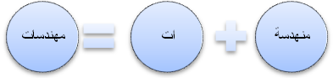
-------------------------------------------------------------------------------------------------------
- صوغي جمع المؤنث السالم من المفرد في الكلمات التالية كما هو مبين في المثال السابق

---------------------------------------------------------------------------------------------------
- - أذكري علامات إعراب جمع المؤنث السالم
- يرفع ..................................
- ينصب ...............................
- يجر..................................
----------------------------------------------------------------------------------------------

ح -أعربي الجملة التالية
المؤمنات محجبات
الكلمة | إعرابها
المؤمنات
محجبات

تسارع الداعيات على الدعوة
الكلمة | إعرابها
تسارع
الداعيات
على
الدعوة

خ – حولي المفرد الذي تحته خطا إلى جمع مؤنثا سالما مع الضبط بالشكل
- التزمت المسلمة بالنقاب الإسلامي

الورقة السابعة
الاسم _________________ الصف _______________

جمع التكسير صياغته وإعرابه
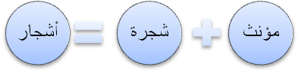
-------------------------------------------------------------------------------------------------------
- صوغي جمع التكسير من المفرد في الكلمات التالية كما هو مبين في المثال السابق

---------------------------------------------------------------------------------------------------
- - أذكري علامات إعراب جمع التكسير
- يرفع ..................................
- ينصب ...............................
- يجر..................................
----------------------------------------------------------------------------------------------

ح - أعربي الجملة التالية
الأزهار جميلة
الكلمة | إعرابها
الأزهار
جميلة

يأكل الأطفال التفاح
الكلمة | إعرابها
يأكل
الأطفال
التفاح

خ – حولي جملة المفرد إلى جمع تكسير مع الضبط بالشكل
- الجندي بطل

الورقة الثامنة
الاسم _________________ الصف _______________

إعراب المبتدأ والخبر بالحركات ( 1 )
اذكري علامات رفع المبتدأ والخبر في الحالات التالية :-
- في حالة المفرد يرفع .........................................................
- في حالة جمع المؤنث السالم يرفع .............................................
- في حالة جمع التكسير يرفع ...................................................
-------------------------------------------------------------------------------------

حولي المبتدأ والخبر فيما يأتي من صيغة المفرد إلى الجمع المناسب, وغيري ما يلزم مع الضبط بالشكل. ومع ضبط المفرد بالشكل كذلك .

المفرد / الطالبة مجتهدة
الجمع / ....................................................

المفرد / الباب مفتوح
الجمع / .....................................................

----------------------------------------------------------------------------------------

أعربي الجمل التالية إعرابا كاملا
المسلم مجاهد - الممرضات رحيمات - الكتب قيمة
الكلمة | إعرابها
المسلم
مجاهد
الممرضات
رحيمات
الكتب
قيمة

الورقة التاسعة
الاسم _________________ الصف _______________

إعراب المبتدأ والخبر والحروف ( 2 )
اذكري علامات رفع المبتدأ والخبر في الحالات التالية :-
- في حالة المثنى يرفع ...........................................................
- في حالة جمع المذكر السالم يرفع .............................................
-------------------------------------------------------------------------------------

حولي المبتدأ والخبر فيما يأتي من صيغة المفرد إلى المثنى , ثم إلى الجمع المناسب, وغيري ما يلزم
المفرد / المفسد مذموم
المثنى / .................................................
الجمع / ................................................

----------------------------------------------------------------------------------------

أعربي الجمل التالية إعرابا كاملا
الحقلان مثمران - المعلمون محبوبون

الكلمة | إعرابها
الحقلان
مثمران
المعلمون
محبوبون

